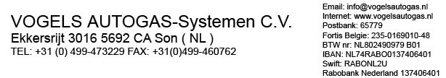

Deel 2
Mutatieformulier type gasinstallatie G > G3

Gegevens LPG installatie
Serienummers ( indien van toepassing)
Merk : VGI Vogels Gas Injectie.
Kit Nr. : …………………….. : ……………………..
Drukregelaar : …………………….. : ……………………..
Injectorrail : ........................ : ……………………..
Injector : ....................... : ……………………
Elektronische regeleenheid : ……………………. : ……………………..

Gegevens auto

Kenteken : ……………………..
Merk : ……………………..
Type : ……………………..
VIN : ……………………..

Ondergetekende verklaart dat de bovenvermelde LPG installatie in het voertuig aanwezig is en voldoet aan de eisen zoals gesteld in Regeling aanpassing voertuigen alsmede aan de aanvullende eisen gesteld door de houder van de G3 typegoedkeuring.

Gegevens inbouwstation

Naam :
Adres :
Postcode :
Woonplaats :
KI nr. :

Bedrijfsstempel Naam LPG Technicus: ……………………
Nr. Bevoegdheidpas: …………………..
Handtekening:

In te vullen door LPG specialist/inbouwstation

